**АГИКИ на московском салоне образования и на форуме в Санкт-Петербурге**

С 10 по 13 апреля в Москве в шестой раз проходит Московский международный салон образования. В этом году ММСО принимает более 50 тыс. посетителей, свыше 40 зарубежных делегаций. В рамках деловой программы форума выступает более тысячи экспертов и профессионалов в сфере образования. Масштабный форум, на площадке которого проходит сотня круглых столов, панельных дискуссий, мастер- классов выставлены экспозиции вузов и научных учреждений страны.

[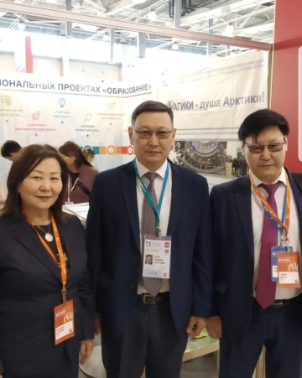](https://sakhalife.ru/wp-content/uploads/2019/04/screenshot_20190411-181605_whatsapp.jpg)

Мероприятие призвано объединить на одной площадке всех участников сферы образования: представителей профессионального и экспертного сообществ, государственных и общественных институтов и бизнес-структур.

[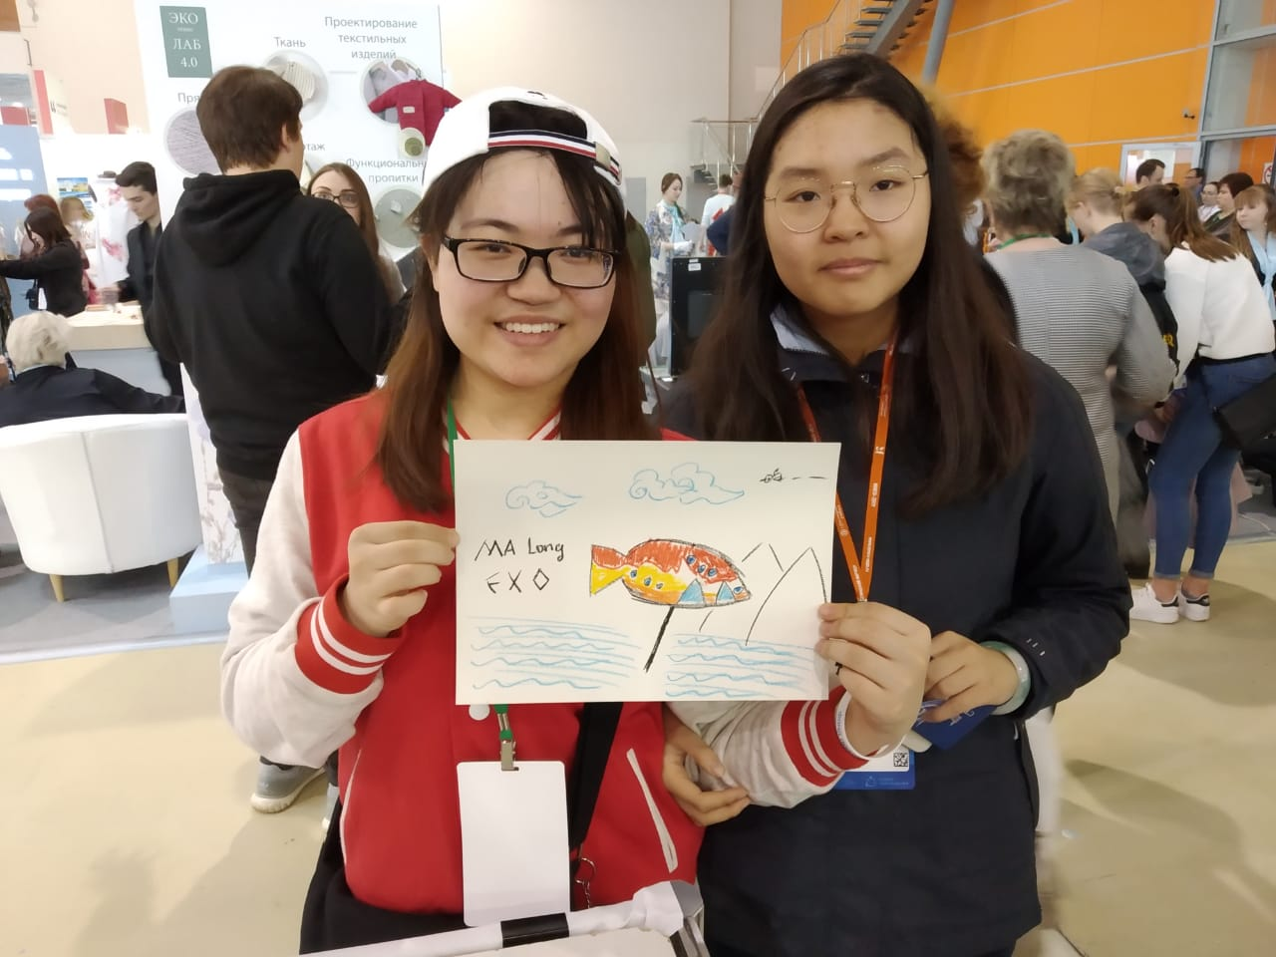](https://sakhalife.ru/wp-content/uploads/2019/04/img-20190411-wa0149.jpg)

В этом мощном форуме участвует и Арктический государственный институт культуры и искусств АГИКИ. Ректор института Саргылана Игнатьева посетила площадки, где обсуждались вопросы конкурентоспособности вузов, экспорта образования, будущего непрерывного образования, стратегии вузов в свете реализации Национальных проектов РФ. Главными спикерами во всех этих площадках выступили министр науки и высшего образования РФ Михаил Котюков, министр просвещения РФ Ольга Васильева, их заместители, руководители ведущих вузов России, руководители департаментов министерств.

[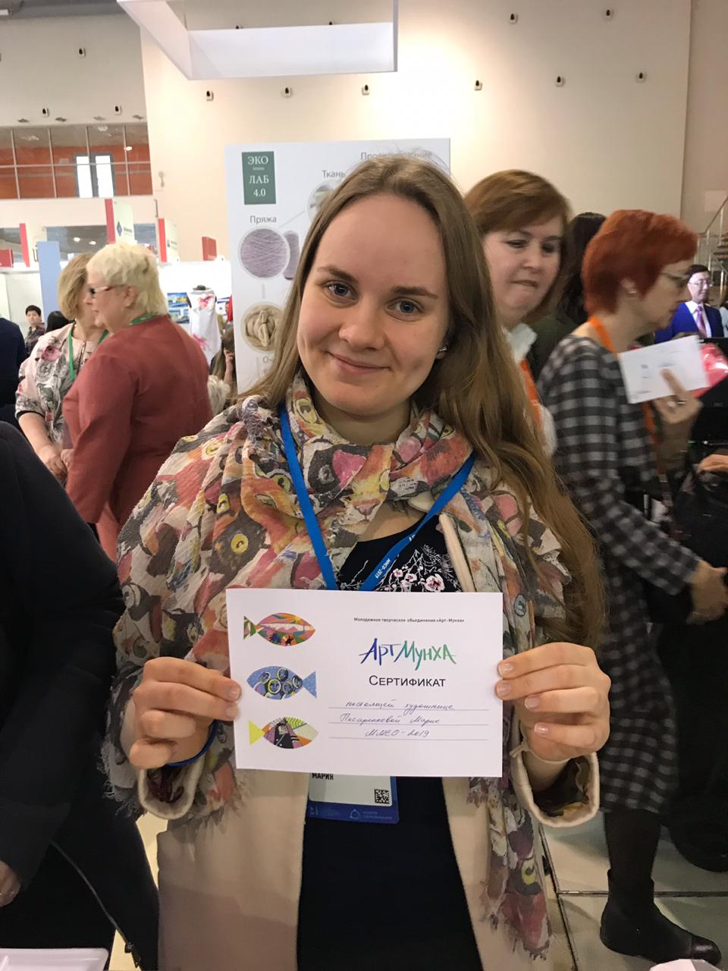](https://sakhalife.ru/wp-content/uploads/2019/04/img-20190411-wa0159.jpg)

На  форуме АГИКИ представил свою эксповыставку. За один день через площадку АГИКИ прошло более 200 человек. Они посетили мастер-классы по живописи и графике, который провела старший преподаватель кафедры живописи и графики АГИКИ Надежда Иванова. Все получили сертификаты АГИКИ. Многие из них говори­ли, что благодаря такому «арктическому тренингу» получили вдохновение и заряд от искры творчества, которая несомненно зажглась во время этих уникальных уроков.

[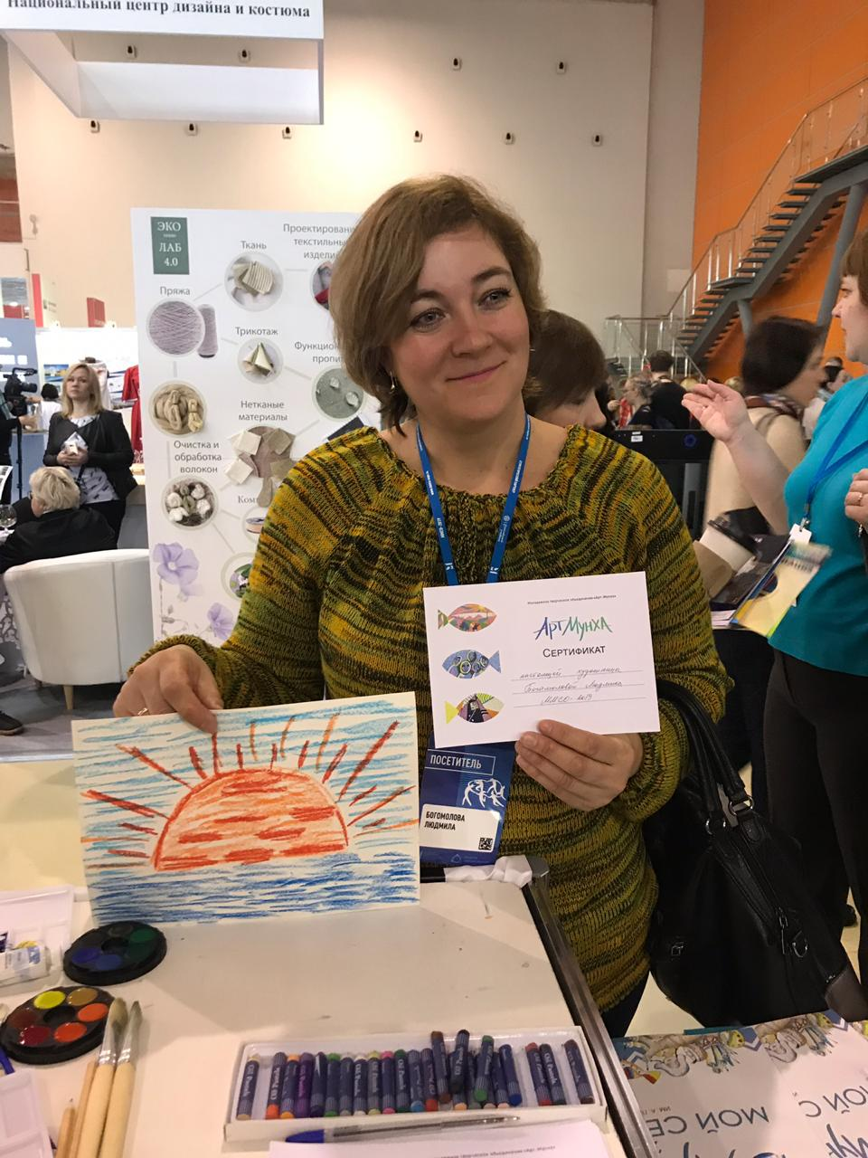](https://sakhalife.ru/wp-content/uploads/2019/04/img-20190411-wa0160.jpg)

Насыщенная программа форума, многочисленное количество посетителей выставок и мероприятий утверждает ту мысль, что будущее, действительно, за образованием. Сегодня университеты способны влиять на новую культурную жизнь общества, создавать​ энергетику нового образа жизни территорий.

Именно от образования зависит то, ка­ким будет общество будущего, насколько оно будет развито в культурном и духовном плане. Помимо салона образования, ректор участвовала в работе международного Арктического форума в составе делегации республики, где прошло очень активное взаимодействие по всем направлениям национальных проектов. На форуме выступили первые лица, руководители государства, в том числе и сам президент РФ Владимир Путин .Форум прошёл под девизом:   » Арктика — территория диалога «.

[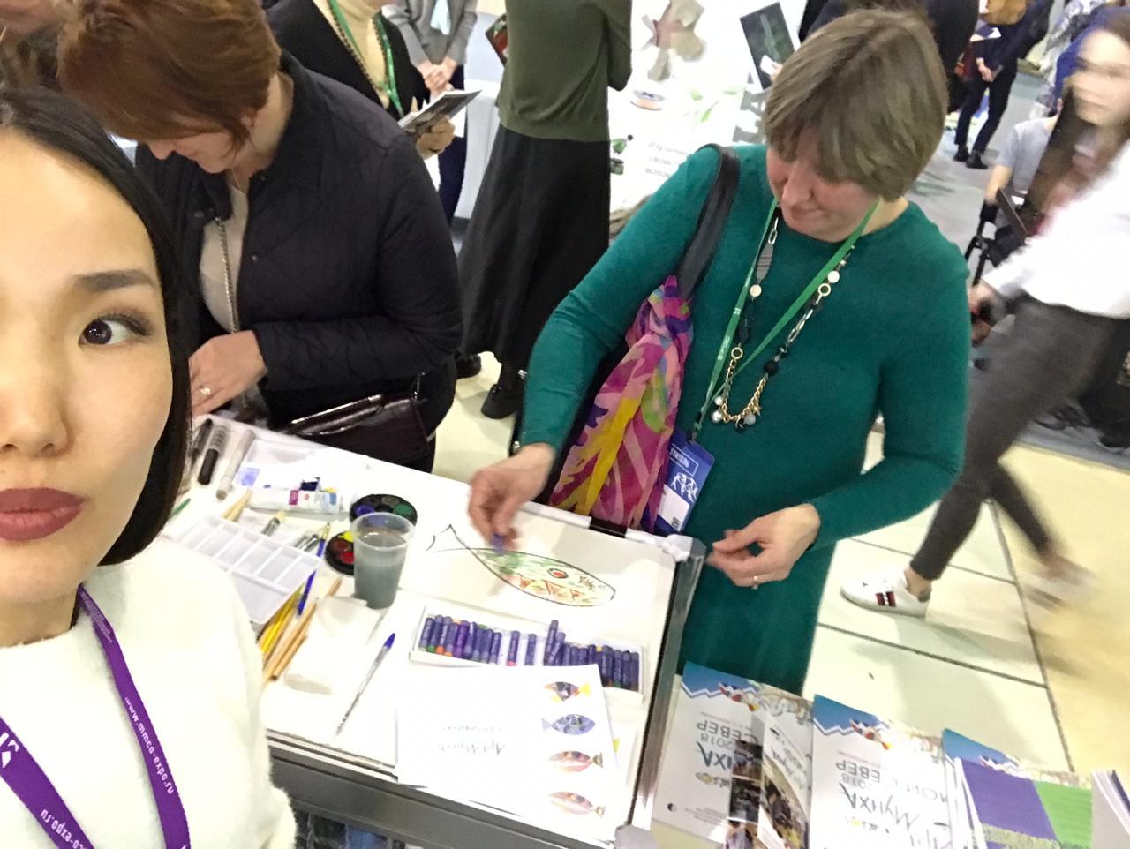](https://sakhalife.ru/wp-content/uploads/2019/04/img-20190411-wa0162.jpg)

[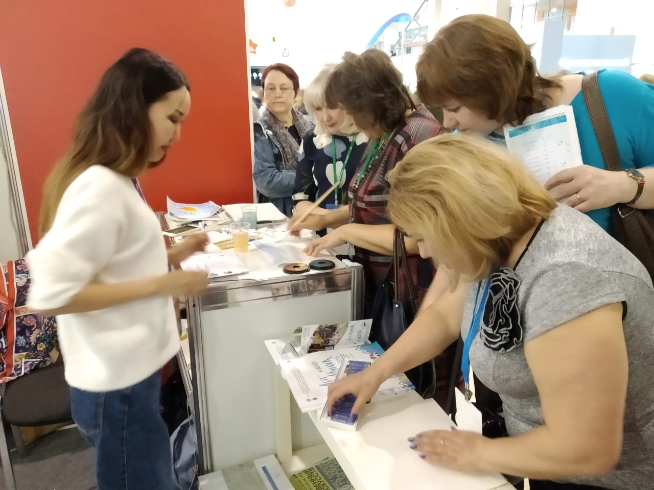](https://sakhalife.ru/wp-content/uploads/2019/04/img-20190411-wa0168.jpg)

Источник: **АГИКИ.**